МОНОМОЛЕКУЛЯРНЫЕ СЛОИ ТЕТРАФТОРБЕНЗОДИ (1,2,5-ТИАДИАЗОЛО)СУБПОРФИРАЗИНАТОБОР(III) ХЛОРИДА НА ПОВЕРХНОСТИ РАЗДЕЛА ВОДА-ВОЗДУХ

Никитин К. С.

Ивановский государственный химико-технологический университет, www.isuct.ru, nikitin_kost@mail.ru
Научный руководитель: д.ф.-м.н., в.н.с. Майорова Л. А. (ИГХТУ)

Новые порфиразиноиды с сокращенным макроциклом будут, как ожидается, обладать повышенными электроноакцепторными свойствами и проводимостью, что важно для их применения в органической электронике, например, в безфуллереновых фотовольтаических ячейках. Кроме того, они имеют дополнительные периферические центры координации, которые могут быть использованы для получения новых соединений [1].
(б)
(а)

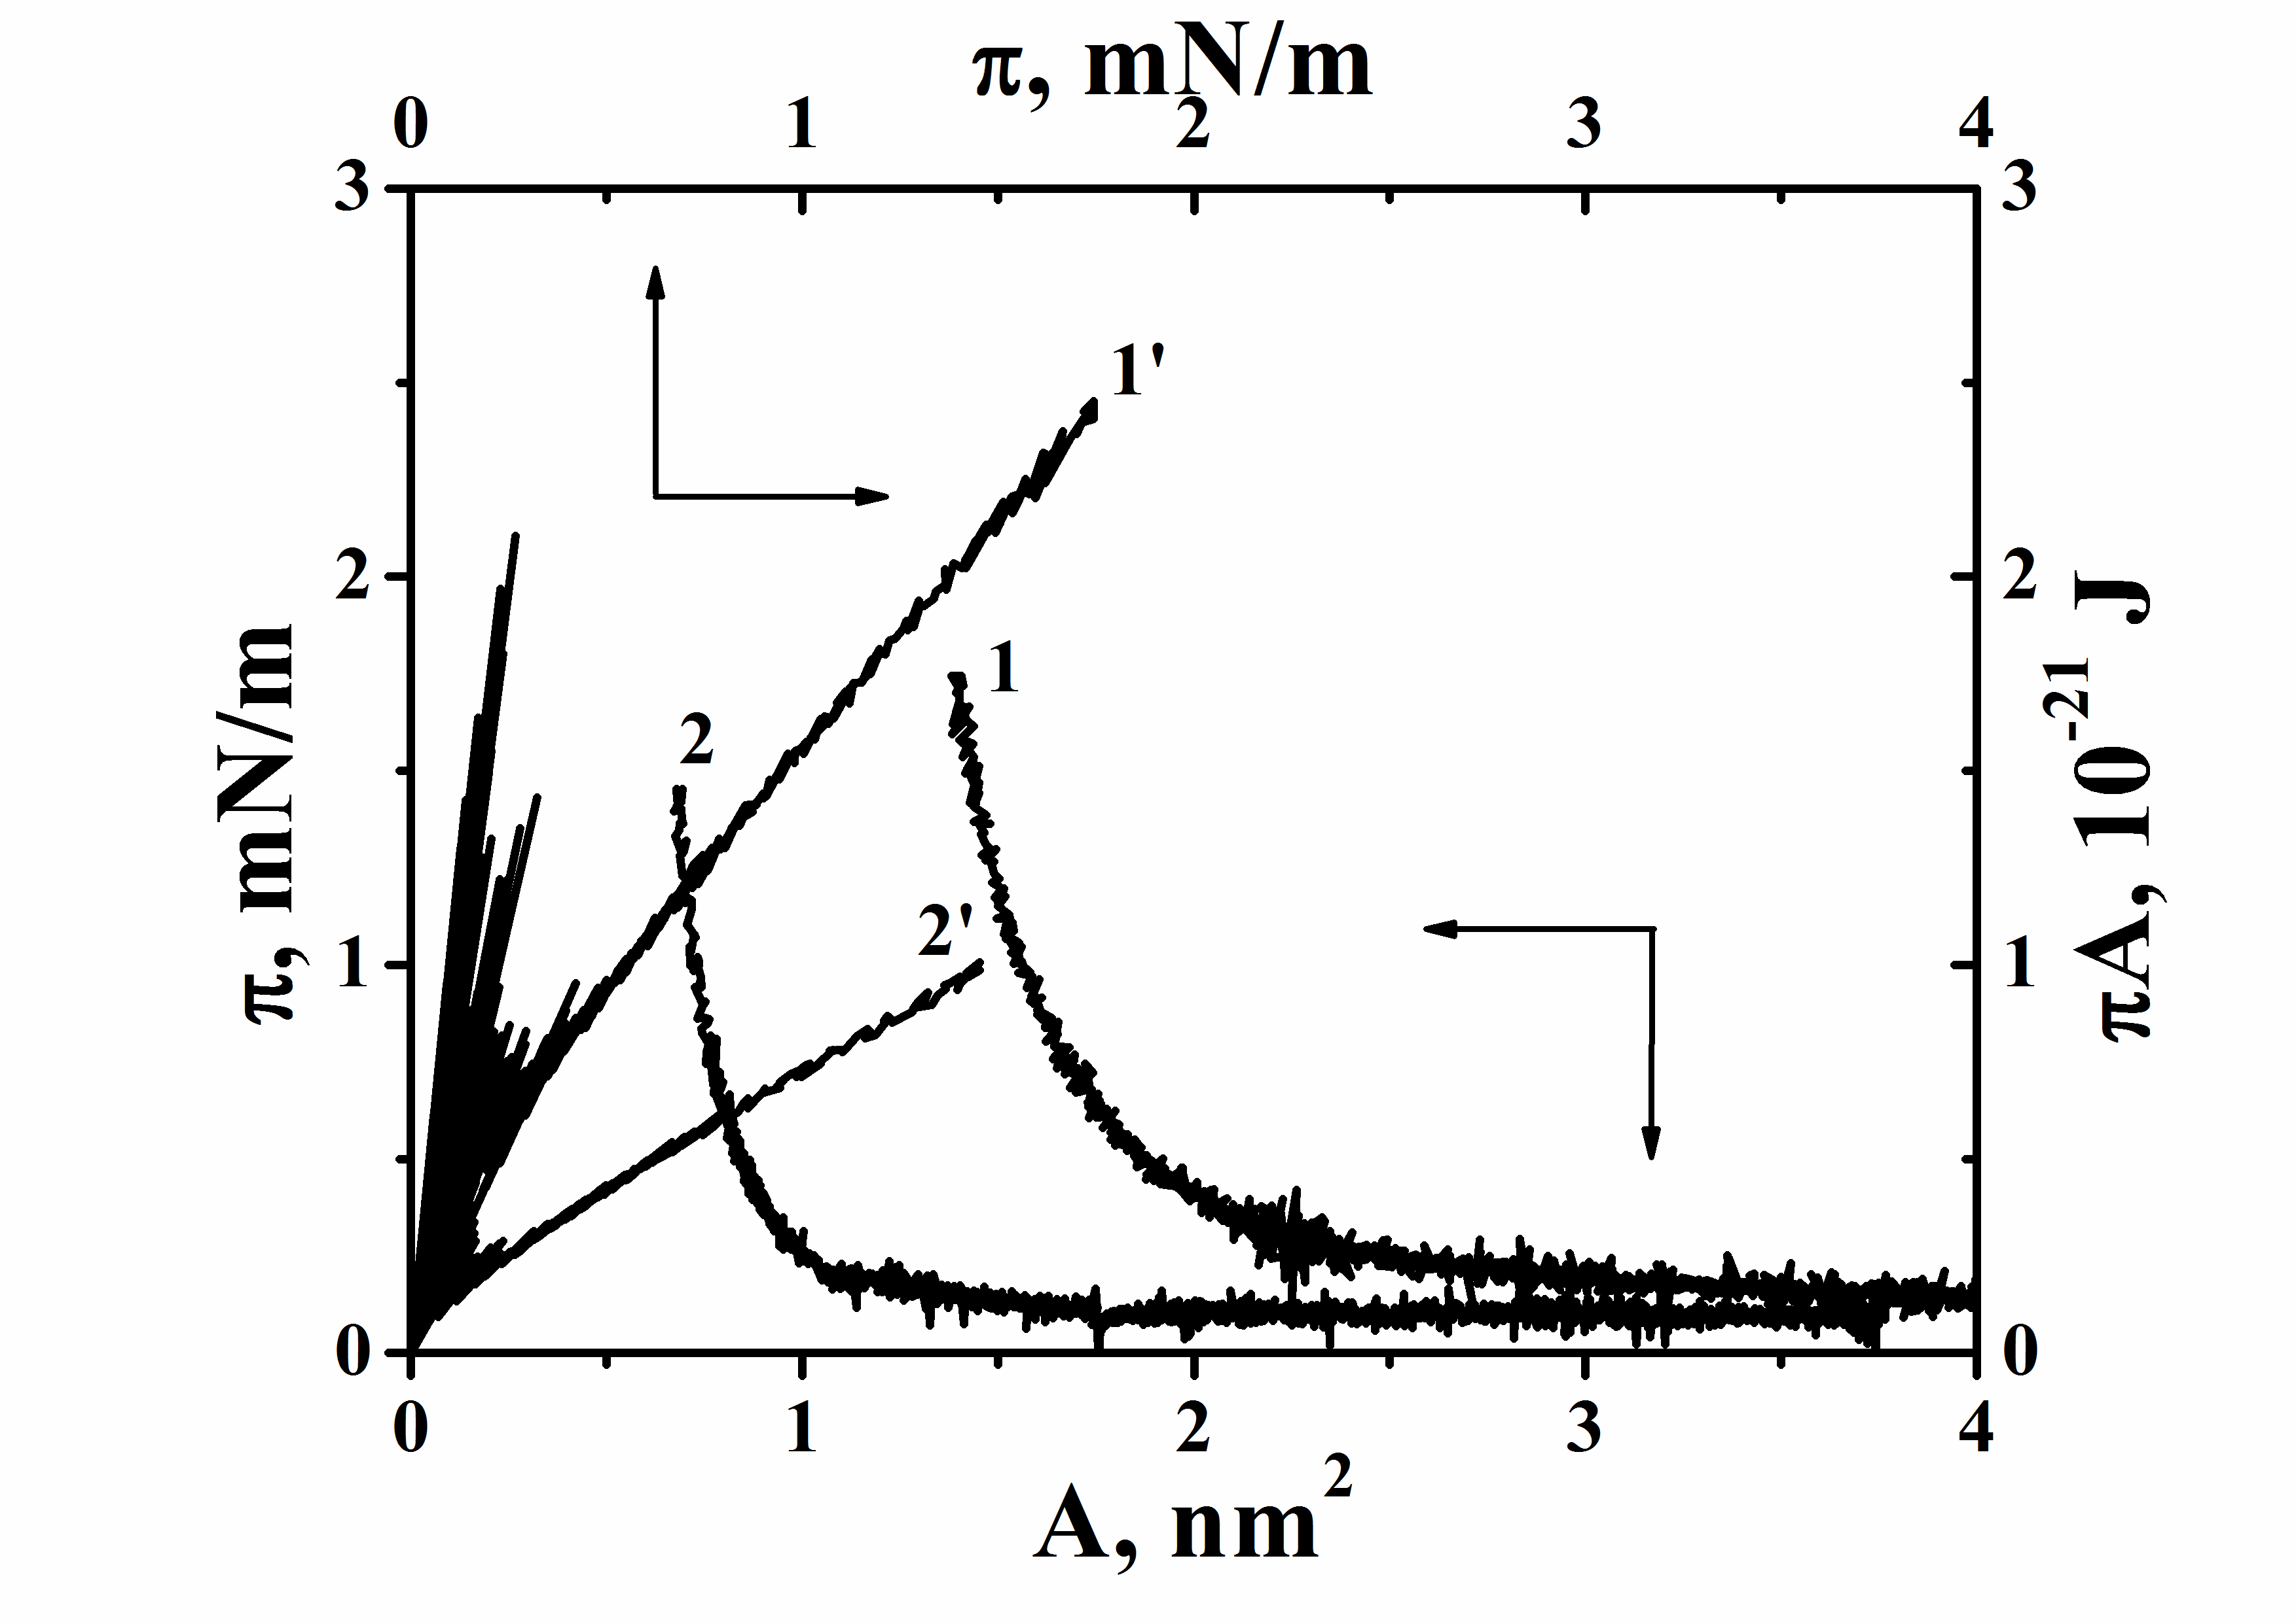
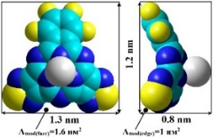
Задача данной работы – получение наноструктурированных плавающих монослоев тетрафторбензоди(1,2,5-тиадиазоло)субпорфи-разинатобор(III)хлорида (BClSubPc(SN₂)₂BzF₄). Синтез соединения выполнен М. Хамдуш под руководством Стужина П. А. Плавающие слои формировали на установке “NT-MDT” (Зеле-ноград, Россия) из раствора данного соединения в CH₂Cl₂ при скорости сжатия слоя v=2.3 см²∙мин⁻¹ и исходных степенях покрытия поверхности (c_{face}) 10% и 20%. Структура слоев анализировалась в рамках модели нанострук-турированного монослоя с помощью количественного метода анализа изотерм сжатия [2]. Модельные значения величин площадей проекций молекул субпорфиразина (A_{proj(face)}= 1 нм² и A_{proj(edge)}= 0.5 нм²) и их плотнейших упаковок (A_{pac(face)}=1.2 нм² и A_{pac(edge)}= 0.6 нм²) были рассчитаны в пакете программ HyperChemProfessional (метод расчётов АМ1).
Рис.1. Модель молекулы (а) и π-A(1,2) и πA-π (1’,2’) изотермы BClSubPc(SN₂)₂BzF₄, полученные при С=2.4∙10⁻⁴ моль/л, v=2.3 cм²/мин и различных исходных степенях покрытия поверхности c_{face}= 10 (1,1’) и 20 (2,2’)% (б).

Показано, что при исходной степени покрытия поверхности с_{face}=10% (рассчитана при расположении молекул вдоль поверхности воды) структурными элементами монослоя являются двумерные М-наноагрегаты с face-on, а при с_{face}=20% - с edge-on (под углом к поверхности) расположением молекул в них. Основные характеристики face-on монослоя: среднее число молекул в агрегате n=13; площадь, приходящаяся на одну молекулу в агрегате А_{mol(face)}=1.24 нм², интервал существования по давлению π от 0.1 мН/м до 1.7 мН/м, содержание воды в М-агрегатах (в расчете на одну молекулу) w_{in-M}=19.2%, площадь агрегата S_{aggr}=15.6 нм², диаметр агрегата D_{aggr}=4.5 нм, степень покрытия поверхности агрегатами и расстояние между наноагрегатами в начале стабильного монослоевого состояния c_{i-aggr}=35% и d_{i}=3.1 нм, соответственно. Основные характеристики edge-on монослоя: n=44; А_{mol(edge)}=0.65 нм², интервал существования по давлению π от 0.2 мН/м до 1.4 мН/м, w_{in-M}=22.6%, S_{aggr}=28.7 нм², D_{aggr}=6.1 нм, c_{i-aggr}=46% и d_{i}=2.8 нм.

- Hamdoush M., Ivanova S. S., Pakhomov G. L., Stuzhin P. A. Macroheterocycles. 2016. V. 9(3). P. 230.
- Valkova L., Zyablov S., Erokhim V., Koifman O. J. Porphyrins and Phthalocyanines. 2010. V. 14. P. 513.

Работа выполнена при поддержке Гранта РФФИ 16-03-01048-а и Государственного задания Министерства образования и науки РФ.

